UBND QUẬN PHÚ NHUẬN
TRƯỜNG THCS NGÔ TẤT TỐ

LỄ KỶ NIỆM 40 NĂM NGÀY NHÀ GIÁO VIỆT NAM 20/11
20/11/1982 – 20/11/2022
Vào lúc 7g30’ ngày 18/11/2022, Trường THCS Ngô Tất Tố đã tổ chức Lễ kỷ niệm 40 năm ngày Nhà giáo Việt Nam 20/11 (20/11/1982-20/11/2022)
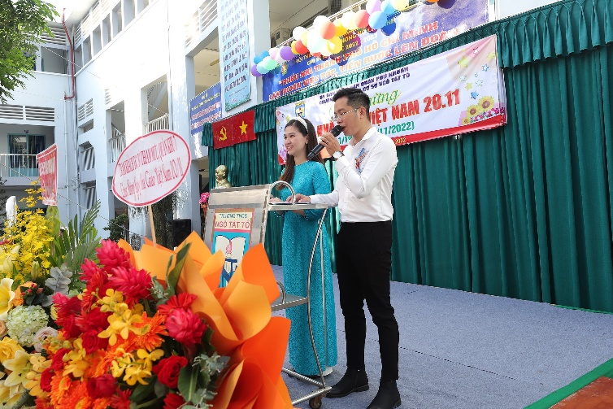
Một số hình ảnh của buổi lễ kỷ niệm chào mừng ngày Nhà giáo Việt Nam 20/11:
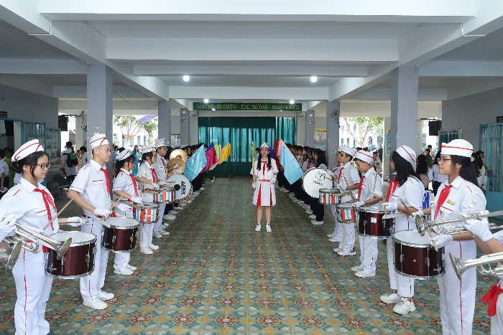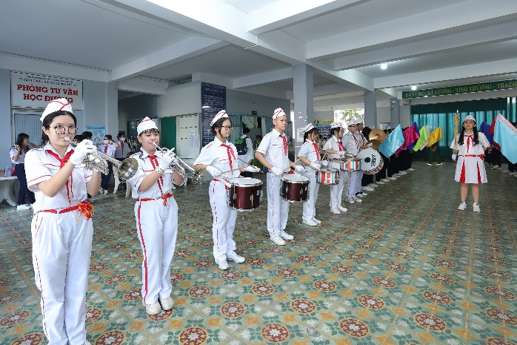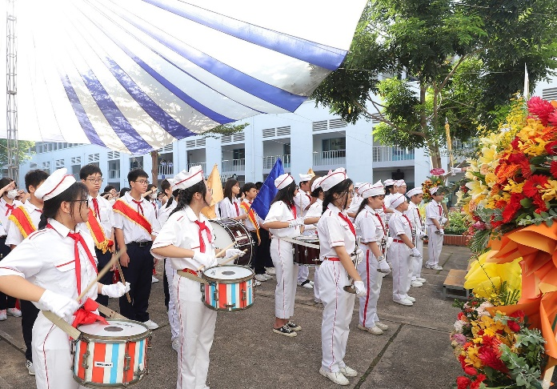
Các em Đội viên chuẩn bị và thực hiện nghi thức chào cờ.

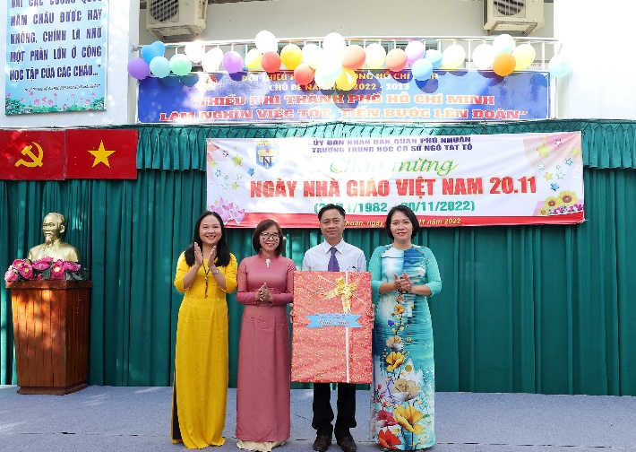
Chủ tịch UBND phường 10 quận Phú Nhuận tặng quà chúc mừng Quý Thầy cô nhân ngày nhà giáo Việt Nam 20/11

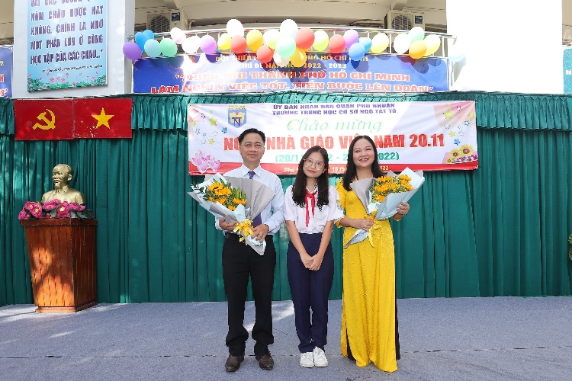
Em Nguyễn Minh Ngọc - Lớp 9a7 - đại diện tập thể học sinh của trường gửi lời tri ân sâu sắc và tặng hoa đến các thầy cô giáo thân yêu.

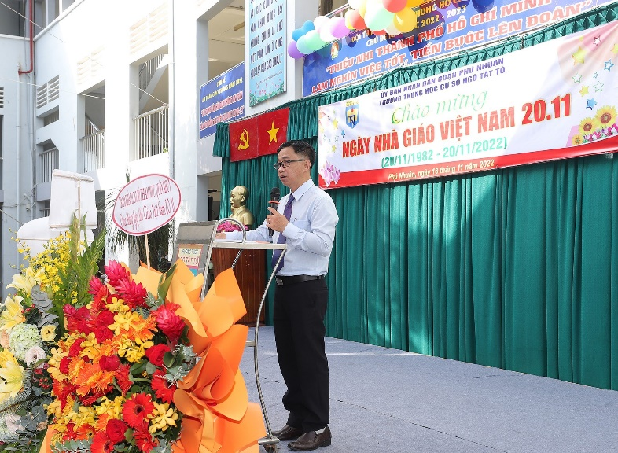
Thầy Ngô Thành Bảo- HT nhà trường lên sơ kết các hoạt động chào mừng ngày Nhà giáo VN 20/11

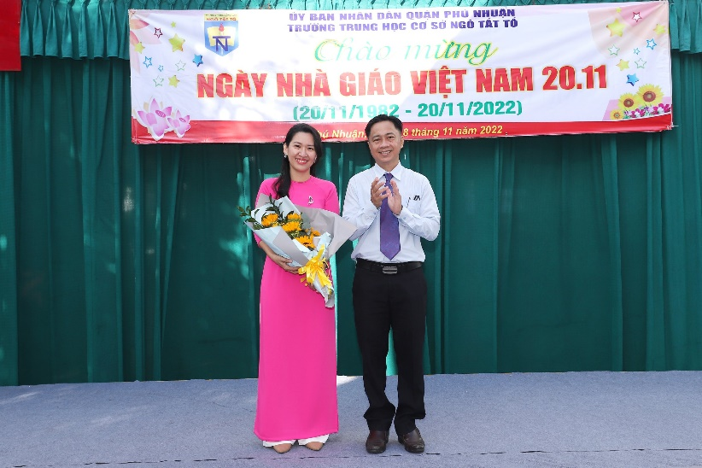
BGH và tập thể hội đồng Sư phạm nhà trường chúc mừng cô Lê Hà Nguyên Phương đạt giải thưởng Võ Trường Toản lần thứ 25

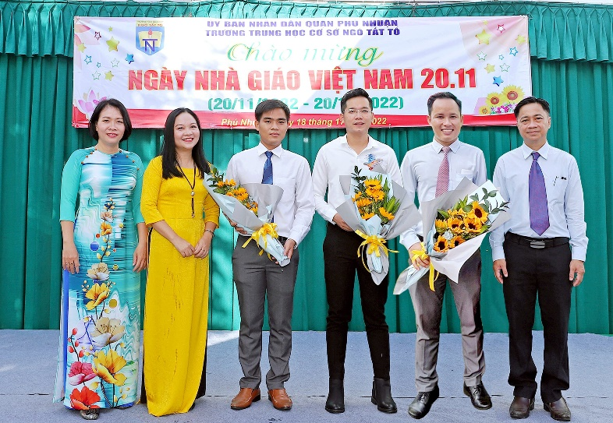
BGH và tập thể hội đồng Sư phạm nhà trường chúc mừng thầy Nguyễn Đức Thuận đạt giải nhà giáo trẻ tiêu biểu cấp Thành phố, thầy Trần Văn Học và thầy Lương Thành Được đạt giải thưởng nhà giáo trẻ tiêu biểu cấp Quận năm 2022

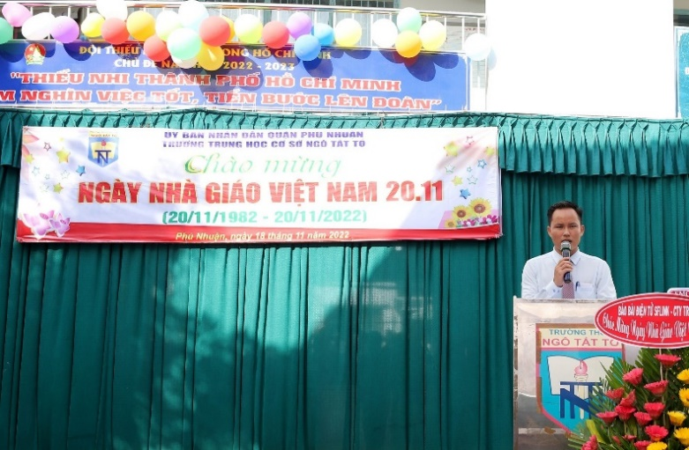
Thầy Trần Văn Học – Tổng phụ trách Đội điều hành phát thưởng các hoạt động chào mửng ngày nhà giáo VN 20/11 Năm học 2022-2023

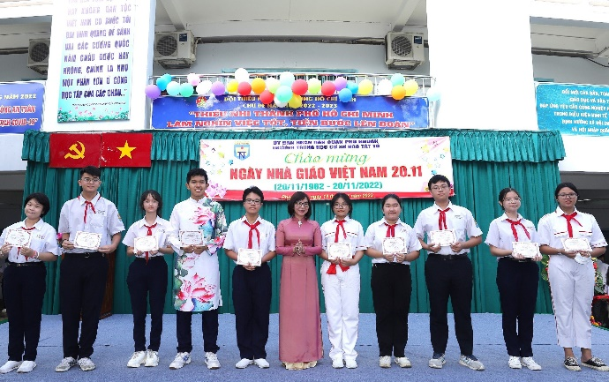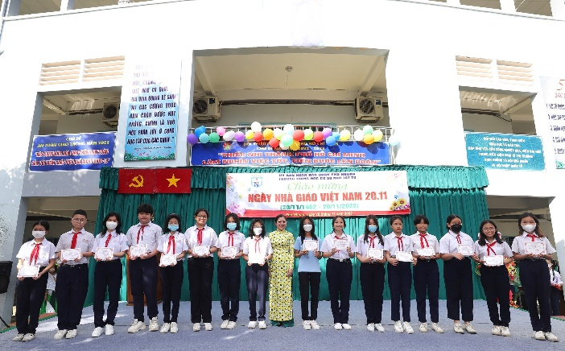
Đại diện PHHS và khách mời phát thưởng cho các em học sinh đạt thành tích trong các hoạt động chào mửng ngày nhà giáo VN 20/11 Năm học 2022-2023

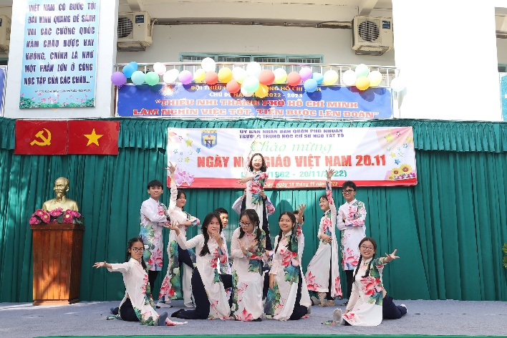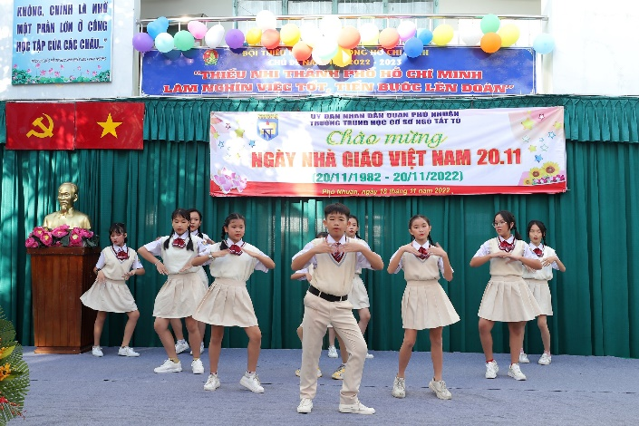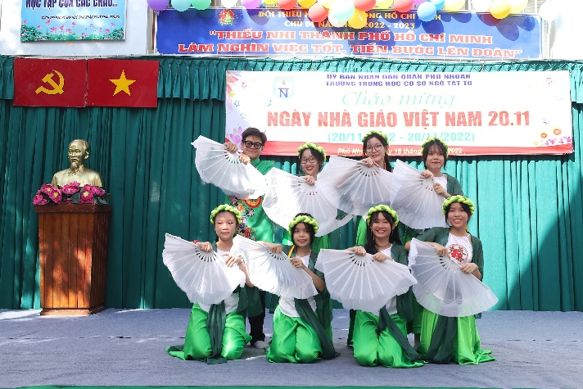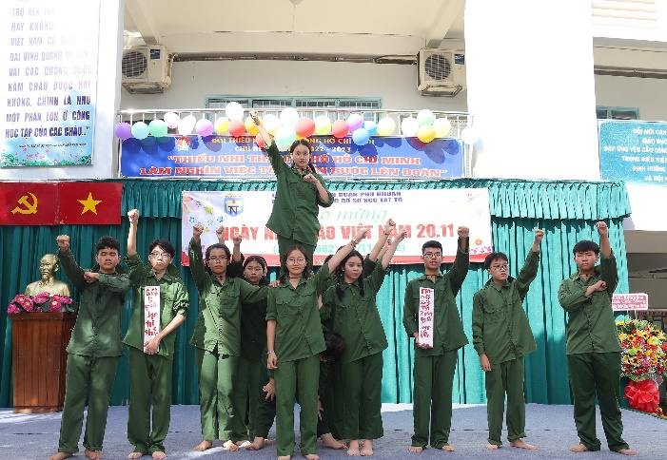
Các tiết mục đạt giải cao được công diễn trong buổi lễ

N2T

